Тема 005 pr200 motbus , trace mode , func 3/ 4 /16 screen.

Цель: Практические навыки и ознакомление с протоколом motbus rtu.
Практические навыки и ознакомление по настройке pr200.
Практические навыки и ознакомление по trace mode .

Задание:
1) Выполнить пошаговую инструкции и вариант.
3) Ответить на контрольные вопросы.
4) Оформить отчёт.

Порядок выполнения работы:
- выполнить пошагово инструкцию.
- протестировать полученный результат.
- результат показать.
- ВЫПОЛНИТЬ ВАРИАНТ ОФОРМИТЬ РЕЗУЛЬТАТ В ОТЧЁТЕ.
Теория.
2 Назначение прибора
Прибор ПР200 предназначен для построения простых автоматизированных систем управления технологическим оборудованием в различных областях промышленности, жилищно-коммунального и сельского хозяйства.
Область применения:
• управление наружным и внутренним освещением, освещением витрин;
• управление технологическим оборудованием(насосами, вентиляторами,
• компрессорами, прессами);
• конвейерные системы;
• управление подъемниками и т. д.
ТЕОРИЯ по АУ (автоматическому управлению).
Система автоматического управления (САУ) является нелинейной, если хотя бы один ее конструктивный элемент (или одно ее алгоритмическое звено) описывается нелинейным уравнением.

Особенность нелинейных САУ - САУ, устойчивая при одних значениях начального отклонения, оказывается неустойчивой при других его значениях. Для нелинейных САУ применяют понятия «устойчивость (неустойчивость) в малом», «устойчивость (неустойчивость) в большом», «устойчивость в целом». Система устойчива в малом, если она устойчива только при малых начальных отклонениях. Система устойчива в большом, если она устойчива при больших начальных отклонениях. Система устойчива в целом, если она устойчива при любых отклонениях.

Построение переходного процесса методом фазовой плоскости.
Пусть фазовая траектория системы имеет вид, приведенный на рис. 6.1, а.
Возьмем начальную точку M 0 (x 0 , x &0 ) . Разобьем ось x на участки (желательно равные) x 1 - x0 , x2 - x 1 , x 3 - x2 и т.д. Если интервалы xi - x i - 1 малы, то
можно считать, что на интервале скорость изменения координаты неизменна и
определяется средней величиной
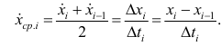

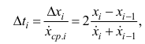
=>

значит

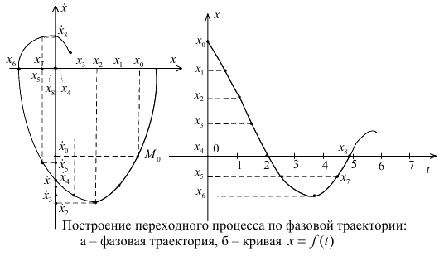

Типы динамических звеньев по организации соединения:
суммирующие.
Два входа.
один вход.
Разветвление.

Исследование нелинейных САУ на фазовой плоскости
Фазовым пространством называется пространство, по осям координат которого отложены переменные, характеризующие состояние динамической системы. Если движение системы описывается дифференциальным уравнением n-го порядка, то состояние этой системы в любой момент времени можно характеризовать некоторой точкой n-мерного фазового пространства, по осям которого отложены координата системы и (n-1) ее производных. Точка, характеризующая состояние системы в фазовом пространстве, называется изображающей точкой. При движении системы изображающая точка описывает в фазовом пространстве некоторую кривую, называемую фазовой траекторией. Каждому определенному переходному процессу в фазовом пространстве соответствует определенная фазовая траектория. Начальное положение изображающей точки определяется начальными условиями. В установившемся равновесном состоянии системы все производные рассматриваемой переменной равны нулю. Соответствующие этому точки фазового пространства находятся в покое и называются особыми точками. Совокупность фазовых траекторий для всевозможных начальных отклонений называется фазовым портретом системы. По виду фазового портрета системы определяют особые точки и особые траектории, исследуют устойчивость системы и оценивают качество процесса управления.

виды нелинейности :
Однозначные нелинейности.
ограничение (насыщение)
переменный коэф. усиления (2 значения )
нечувствительность
нечувствительность и ограничение
Неоднозначные нелинейности
гистерезис люфт
МДК.01.03.05
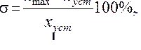
Оценка устойчивости по корням характеристического уравнения.
Оценка устойчивости по корням характеристического уравнения
- характеристическое уравнение
Если корни характеристического уравнения являются вещественными, то САУ будет устойчива, если все они будут отрицательными
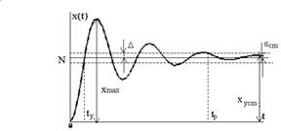
Если корни комплексные для устойчивости САУ вещественные части корней должны быть отрицательными САУ будет находиться на границе устойчивости, если корни будут чисто мнимые, либо будет нулевой корень
Переходная функция и показатели качества
Используются следующие прямые показатели качества:
1) величина перерегулирования s,
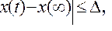

время переходного процесса или время регулирования tp – наименьшее значение времени, после которого имеет место неравенство ∆=0.02...0.05
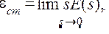
статическая ошибка – величина отклонения установившегося значения регулируемой величины x(¥) от требуемого значения N, где E(s) – изображение ошибки;
время установления ty – промежуток времени, по истечении которого регулируемая величина первый раз достигает установившегося значения.

Организация стенда.

Рис .2 связь между ПК и ПР200 по интерфейсу rs-485. Протокол motbus?
Необходимо: Операционная система windows 7 и выше.
Программное обеспечение OWEN COGIC и оборудование к нему – шнурок и ПР и все согласно рисунку 2.
Программное обеспечение Trace mode 6 на ПК.
Контрольные вопросы:
1 От куда берется характеристическое уравнение?
2 Время переходного процесса зависит от заданной величины успокоения сигнала от точки покоя?
3 чем фазовый портрет отличается от фазовой траектории?
4 изоклины могут быть вертикальными и горизонтальными? А главными?
5 что такое фазовое пространство?
6 зная среднею скорость и расстояние – этого достаточно для выяснения времени?
7 Если САУ на границе устойчивости , то какие корни должны быть ?
8 Если корни вещественные и отрицательные?
9 Чем интерфейс отличается от протокола?
10 Какие интерфейсы вы знаете?
11Какие протоколы вы знаете?
12 люфт – это клёво?
13 гистерезис – лучше самогону?
14 нечувствительность – это характеристика или особенность процесса? К чему?
15 какие нелинейности в основном бывают?

Пошаговая инструкция

 Запустим?

Настраиваем проект на подключённый ПР200.
Нежно но решительно, а не грубо и трусливо.
Грубость — это не компетентность или особое одарённость?

Настроим размер?

Согласно пунктам.

По пунктам.

Должно получиться? Не получилось? Кто накосячил? Как исправить?

По пунктам организуем схему.
Используйте свойства и панель библиотек?
Согласно пунктам...
Настроим отображение и ввод данных.
Свойства отображения и ввода настроили одной переменной?

Свойства отображения и ввода настроили одной переменной?

согласно пунктам..

по пунктам . Тестим схему? Живая? Нормальная? Нравится? Что не так? Ей надо подружку? Общаться?

С нуля и далее? Учим ПР200 уму и разуму.

Согласно пунктам.

Пункты 3 и 4 надеемся понятны...

посмотрим настройки прибора. На что они пригодны?

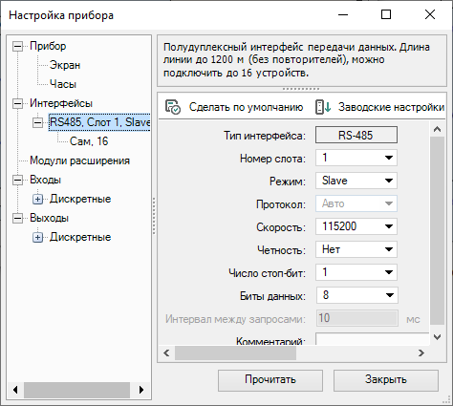
Всего 16ть? Или повторители могут дать больше?

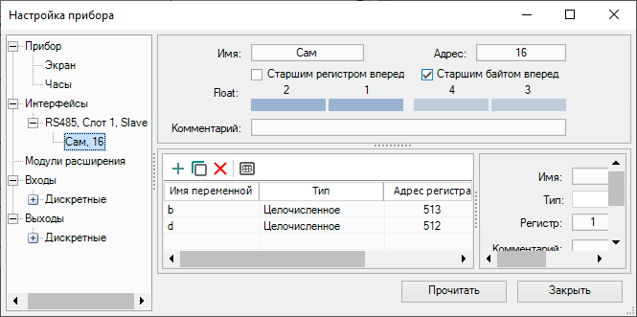
Согласно пунктам.
Обратим внимание на функции и другие адреса ПР200.21. (взято из документации по ПР200)

управление компьютером заходим и смотрим на порты и адреса . Com5 занят программированием же?
Можно из ПК вынуть usb -serial устройство и определить , какой СOM? Исчез ? И снова его воткнуть?

Запусти такую программу. Исходник качают о производителя бесплатно. можете скачать .

Согласно пунктам?
По пунктам?

По пунктам...

согласно стрелке создадим источник !!!!

по смыслу?
Эт не сложно?
Настроим источник! Номер порта 0x1=com2-1 => если 0xe=com15-1. Шеснадцатеричная же , С++ изучали?
Неважно... далее? Адрес 16 <=>0x10 ? Канал 0x200 <=>512?

Согласно стрелкам создадим ещё один источник?

Внимание
если номер порта com2 в диспетчере устройств Windows => 0x1 номер порта, а не 0x7?

если номер порта com8 в диспетчере устройств Windows => 0x7 номер порта

Обеспечим систему портами!!!

обеспечим физическое соединение с ПР200? COM2 должЁн быть?
Смотрим В диспетчере устройств Windows? обеспечим физическое соединение с ПР200? COM2 должЁн быть?

Внимание
если номер порта com2 в диспетчере устройств Windows => 0x1 номер порта, а не 0x7?

если номер порта com8 в диспетчере устройств Windows => 0x7 номер порта

Согасно стрелкам...

экран создать надо...
согласно пунктам. Перетягиваем элементы. Кто не в состоянии — питаться лучше надо?

Согласно стрелкам.

Согласно пунктам. По рисунку? По пунктам?

Доработаем - смотрите ниже

Согласно пунктам.

Согласно пунктам. Обеспечим выод на экран не данные каналов , а самих источников?

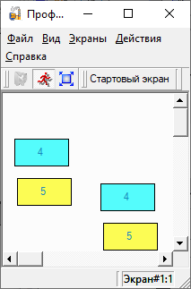
Смотрим результат.

Организуем источник по функции № 3, как указано в таблице?
Организуем настройки источника по функции три.
Дополнение к подтипу задает код команды в запросе (номер функции в стандартном протоколе MODBUS RTU):
Rout_Byte(1) – считать байт данных типа out (номер дополнения к подтипу – 1);
Rin_Byte(2) – считать байт данных типа in (номер дополнения к подтипу – 2);
Rout_Word(3) – считать слово данных типа out (номер дополнения к подтипу – 3);
Rin_Word(4) – считать слово данных типа in (номер дополнения к подтипу – 4);
W_SingleCoil(5) – передать значение одного дискретного сигнала (номер дополнения к подтипу – 5); W_Word(6) – передать слово данных (номер дополнения к подтипу – 6);
W_Word(16) – передать слово данных (номер дополнения к подтипу – 11);

согласно пунктам. Кстати почему 200 , а не 512? и почему 201 , а не 513

Внимание
если номер порта com2 в диспетчере устройств Windows => 0x1 номер порта, а не 0x7?

если номер порта com8 в диспетчере устройств Windows => 0x7 номер порта

По пунктам..

По пунктам? - свяжем источник с аргументом экрана.

Согласно пунктам. Формируем кнопку!!!

создадим аргумент? И кнопка хочет передавать значения!!!

закончим формировать кнопку по пунктам?

Нужен навигатор.

Согласно стрелке.

Согласно стрелкам настраиваем? Сохраняем.

Внимание
если номер порта com2 в диспетчере устройств Windows => 0x1 номер порта, а не 0x7?

если номер порта com8 в диспетчере устройств Windows => 0x7 номер порта

Согласно пунктам.

Согласно стрелкам.

Результат?

Вводите ноль и любое число переменно и слушайте срабатывает реле на ПР200? Что на экране ПР200!!!
Безобразие?

Задания - если вводится число, то согласно варианту по этим числам срабатывает реле на выходе.
Вариант | Задание 1 | Задание 2 | Задание 3
1 | Число 2 =>выход q2 | Число 3=>выход q3 | Число 4=>q4
2 | Число 1 =>выход q2 | Число 4=>выход q4,3 | Число 5=>q4,1
3 | Число 2 =>выход q6 | Число 3=>выход q3 | Число 4=>q4
4 | Число 1 =>выход q2 | Число 4=>выход q4,3 | Число 5=>q4,1
5 | Число 8 =>выход q3 | Число 3=>выход q1 | Число 4=>q4
6 | Число 9=>выход q2 | Число 4=>выход q6 | Число 5=>q2
7 | Число 10 =>выход q2 | Число 3=>выход q5 | Число 4=>q4
8 | Число 1 =>выход q2 | Число 4=>выход q4,3 | Число 5=>q4,1
9 | Число 2 =>выход q1 | Число 3=>выход q3 | Число 4=>q4
10 | Число 1 =>выход q2 | Число 4=>выход q4,3 | Число 5=>q4,1
11 | Число 2 =>выход q5 | Число 3=>выход q3 | Число 4=>q4
12 | Число 1 =>выход q2 | Число 4=>выход q4,3 | Число 5=>q4,1
13 | Число 8 =>выход q2 | Число 3=>выход q1 | Число 4=>q4
14 | Число 9=>выход q5 | Число 4=>выход q6 | Число 5=>q2
15 | Число 10 =>выход q3 | Число 3=>выход q5 | Число 4=>q4
16 | Число 1 =>выход q2 | Число 4=>выход q4,3 | Число 5=>q4,1

